☹
1 Entoure les personnages principaux de cette histoire ainsi que leur prénom ?
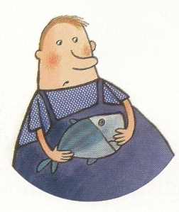

Bidibulle

Léa

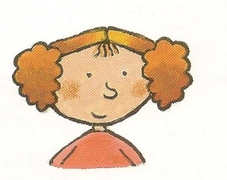

Lisa

Marcel

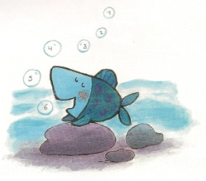
Bibulle

2 Qui dit quoi ? Relie
Il y a des choses merveilleuses comme la trottinette. |  | 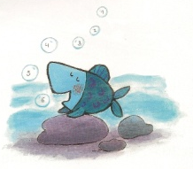
Chez moi, les anguilles dansent avec les algues multicolores.

Je reviendrai demain et tous les jours s’il le faut. |  | 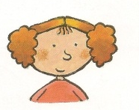
Chez moi, les animaux marchent et volent. |  | 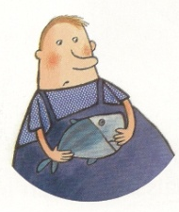
C’est exactement ce que je cherchais.

